Домашнее задание по сольфеджио для 3 ДОП от 15.10.22
22.10.22 - контрольная работа
29.10.22 - устная контрольная работа

- Подготовка к контрольной работе.
На контрольной работе будет два письменных задания:
- Построить трезвучия (Б53, М53) и сделать их обращения;
- Определить обращения мажорного трезвучия (Б6, Б64) и минорного трезвучия (М6, М6).
К контрольной работе нужно повторить упражнение на клавиатуре ф-но от всех белых клавиш. Мажорное трезвучие за счёт понижения терцового тона превращать в минорное. И наоборот, минорное трезвучие, повышая терцовый тон, превращать в мажорное трезвучие.
Б53 - М53
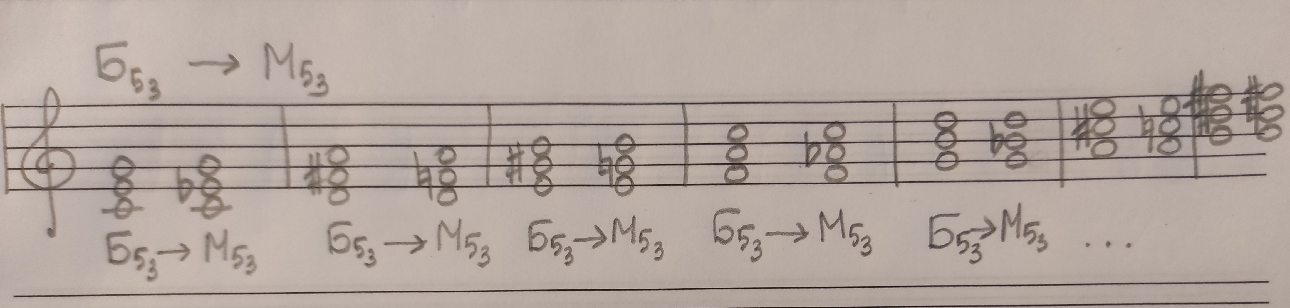
М53 - Б53
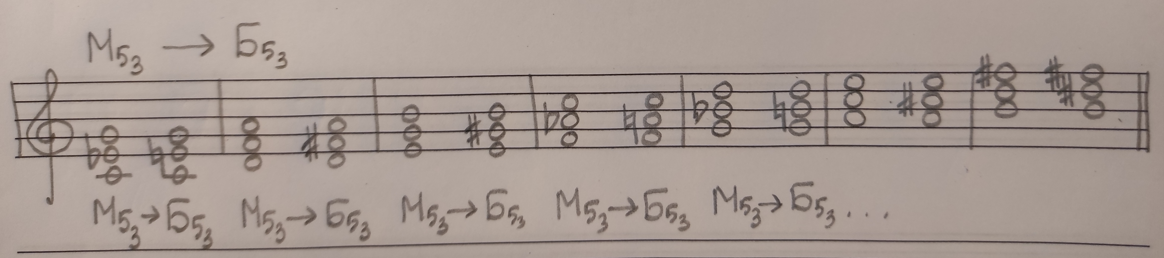

- Подготовка к устной контрольной работе.
Повторять попевки на все интервалы от м2 до б6.
Будет слуховой диктант 8 тактов.
Учить наизусть попевки на м6 и б6. На устной контрольной сдавать на оценку!
